Kwalificatieprofiel: Assistent medewerker natuur en leefomgeving
Examenstandaard: PvB 2 Outdoor basic – onderhoud code: 180-2

Leeractiviteit LA 21.12 Kruiden herkennen en benoemen

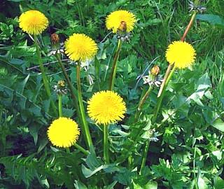
Paardebloem

Oefensituatie:
Bomen, struiken en kruiden herkennen tijdens de werkzaamheden

Leervragen:
voor en tijdens het werk:
- Wat is precies een kruid?
- Hoe kan ik kruiden leren herkennen?
na het werk:
- kan ik alle verzamelde kruiden herkennen?
- is je werkplekopleider tevreden?
- wat vond je gemakkelijk?
- wat vond je moeilijk?
- wat zou je de volgende keer anders doen?
- had je genoeg tijd?

Activiteit:
- Overleg met je werkplekopleider:
  - wat het verschil is kruiden en onkruiden
  - hoe je verschillen tussen kruiden kunt herkennen
- Ga met je werkplekopleider naar een project waar verschillende bomen groeien. Zoek samen met je praktijkopleider kruiden uit die je wilt leren.
- Voer de huiswerkopdracht op bladzijde 3 uit.

Tips:
- let goed op de verschillen in bladvorm, bladstand, bloemen,
bladrand, knoppen en nerven.
- stel vragen
- let op veiligheid

Gewenst resultaat:
- je kunt kruiden herkennen en benoemen.
- je kunt verschillende bladvormen herkennen en benoemen.
- je kunt verschillende bladstanden herkennen en benoemen.
- je kunt verschillende bladranden herkennen en benoemen.
- je kunt verschillende nerven herkennen en benoemen.

Bronnen:
- uitgereikt werkblad of praktische handleiding
- instructiekaarten → AB901
- http://www.koentimmers.be/determinatie/
- www.esveld.nl
- http://www.fotoherbarium.nl/index.php
- verschillende boeken uit de leskist

Bijbehorende competenties:
- Beheren groenvoorziening
- Samenwerken
- Onder tijdsdruk werken
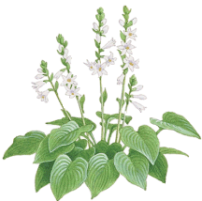
Bewijzen voor je portfolio:
Maak met behulp van de checklist een bewijsstuk.

Hosta

Kwalificatieprofiel: Assistent medewerker natuur en leefomgeving
Examenstandaard: PvB 2 Outdoor basic – onderhoud code: 180-2

Huiswerkopdracht:

Leeractiviteit LA 21.12 Kruiden herkennen en benoemen

Neem in overleg met je praktijkopleider op _____________________ (datum)
5 kruiden mee die je regelmatig ziet tijdens je werk (maakt niet uit welke).
De volgende les gaan we deze kruiden bespreken met de klas.
Probeer de Nederlandse namen van deze kruiden hieronder te noteren.
Zijn de praktijkopleider en de coach het eens over de Nederlandse naam pluk dan een verse nieuwe tak en verwerk deze in je herbarium.
Hoe je dit precies moet doen staat in de Leeractiviteit 21.15 Herbarium maken.

Nummer | Nederlandse naam | Bijzonderheden

